南昌市西湖区园林绿化事务中心
2022年部门预算
目 录
第一部分 西湖区园林绿化事务中心概况
一、部门主要职责
二、机构设置及人员情况
第二部分 西湖区园林绿化事务中心2022年部门预算表
一、《收支预算总表》
二、《部门收入总表》
三、《部门支出总表》
四、《财政拨款收支总表》
五、《一般公共预算支出表》
六、《一般公共预算基本支出表》
七、《一般公共预算“三公”经费支出表》
八、《政府性基金预算支出表》
九、《国有资本经营预算支出表》
十、《部门整体支出绩效目标表》
十一、《项目支出绩效目标表》
第三部分 西湖区园林绿化事务中心 2022年部门预算情况说明
一、2022年部门预算收支情况说明
二、2022年“三公”经费预算情况说明
第四部分 名词解释

第一部分 西湖区园林绿化事务中心概况

一、部门主要职责
西湖区园林绿化事务中心是西湖区政府批准成立的工作部门，主要职责是：1、依照国家颁布的一系列法律、法规，依法对全区城市园林进行管理；2、负责辖区内城市园林绿地、公园、广场、小游园的建设、管理与维护工作；3、负责辖区行道树的栽种、养护管理工作。

二、机构设置及人员情况
2022年西湖区园林绿化事务中心共有预算单位1个，
编制人数小计49人,其中：行政编制人数0人,参照公务员管理的事业编制人数0人,全部补助事业编制人数49人,自收自支编制人数0人。实有人数小计153人,其中：在职人数小计44人,行政在职人数0人,参照公务员管理的事业单位在职人数0人,全部补助事业在职人数44。离休人数小计0人,退休人数小计109人,退职人员0人,遗属人数0人。在校学生0人,其中：本科生人数0人，专科生人数0人。

第二部分 西湖区园林绿化事务中心2022年部门预算表
（详见附表）
第三部分 西湖区园林绿化事务中心2022年部门预算情况说明

一、2022年部门预算收支情况说明
(一)收入预算情况
2022年西湖区园林绿化事务中心收入预算总额为1654.08万元,较上年预算安排增加815.49万元;增长了97.25%，收入增加主要原因：绿化养护项目经费增加。
财政拨款收入1654.08万元,较上年预算安排增加815.49万元;增长了97.25%，收入增加主要原因：绿化养护项目经费增加。教育收费资金收入0万元,较上年预算安排增加（减少）0万元;事业单位经营收入0万元,较上年预算安排增加（减少）0万元;国库集中支付网上结转0万元,较上年预算安排增加（减少）0万元。
(二)支出预算情况
2022年西湖区园林绿化事务中心支出预算总额为支出预算总额为1654.08万元,较上年预算安排增加815.49万元;增长了97.25%，支出增加主要原因：绿化养护项目经费支出。其中：
按支出项目类别划分：基本支出1421.63万元,较上年预算安排增加835.49万元;其中：工资福利支出1006.16万元,商品和服务支出29.25万元,对个人和家庭的补助386.22万元,资本性支出0万元。项目支出232.45万元,较上年预算安排增加835.49万元;其中：工资福利支出479.02万元,商品和服务支出6.75万元,对个人和家庭的补助349.72万元,资本性支出0万元,对企业补助0万元。
按支出功能科目划分：一般公共服务支出1654.08万元,较上年预算安排增加815.49万元;教育支出0万元,较上年预算安排增加（减少）0万元;科学技术支出0万元,较上年预算安排增加（减少）0万元;社会保障和就业支出0万元,较上年预算安排增加（减少）0万元;卫生健康支出0万元,较上年预算安排增加（减少）0万元;农林水支出0万元,较上年预算安排增加（减少）0万元;住房保障支出0万元,较上年预算安排增加（减少）0万元。
按支出经济分类划分：工资福利支出1006.16万元,较上年预算安排增加479.02万元;商品和服务支出29.25万元,较上年预算安排增加6.75万元;对个人和家庭的补助386.22万元,较上年预算安排增加349.72万元;资本性支出0万元,较上年预算安排增加（减少）0万元;对企业补助0万元,较上年预算安排增加（减少）0万元。

(三)财政拨款支出情况
2022年西湖区园林绿化事务中心财政拨款支出预算总额为财政拨款支出预算总额1654.08万元,较上年预算安排增加835.49万元;支出增加原因：绿化养护项目经费支出。
按支出功能科目划分：一般公共服务支出1654.08万元,教育支出0万元,社会保障和就业支出0万元,卫生健康支出0万元,住房保障支出0万元。
按支出项目类别划分：基本支出1421.63万元,较上年预算安排增加835.49万元;其中：工资福利支出1006.16万元,商品和服务支出29.25万元,对个人和家庭的补助386.22万元,资本性支出0万元。项目支出232.45万元,较上年预算安排减少20万元;其中：商品和服务支出232.45万元,对个人和家庭的补助0万元,资本性支出0万元。
(四)政府性基金情况
2022年西湖区园林绿化事务中心政府性基金支出预算为0
（五）国有资本经营情况
2022年西湖区园林绿化事务中心国有资本经营支出预算为0
(六)机关运行经费等重要事项的说明
2022年部门机关运行费预算29.25万元，比2021年预算增加6.75万元，增长23.07%。增加在主要原因：单位负担人员增加。
按照财政部《地方预决算公开操作规程》明确的口径，机关运行费指各部门的公用经费，包括办公及印刷费、邮电费、差旅费、会议费、福利费、日常维修费、专用材料及一般设备购置费、办公用房水电费、办公用房取暖费、办公用房物业管理费、公务用车运行维护费以及其他费用。
(七)政府采购情况
2022年部门所属各单位政府采购总额0万元,其中: 政府采购货物预算0万元, 政府采购工程预算0万元, 政府采购服务预算0万元。
(八)国有资产占有使用情况
截至2021年8月31日, 部门共有车辆0辆,其中：一般公务用车实有数0辆,执法执勤用车实有数0辆。
2022年部门预算安排购置车辆0辆，安排购置单位价值200万元以上大型设备为0辆。
- 西湖区园林绿化事务中心项目情况说明（部门本级）
1.孺子亭公园日常管理项目
1）项目概述
对孺子亭公园的花草树木、环境卫生、基础设施等进行日常管理养护，实施该项目以改善、美化公园绿化环境，给市民提供了一个有序的游园环境。
2）立项依据
2018年3月21日西湖区城建局会议纪要（第五期）、南昌市西湖区人民政府办公室西府办抄字（2018）43号抄告单
3）实施主体
西湖区园林绿化事务中心
4）实施方案
西湖区园林绿化事务中心孺子亭公园、广场管理制度及物业公司管理制度
5）实施周期
2022年1月1日至2022年12月31日
6）年度预算安排
此项目财政拨款经费84.15万元
7）绩效目标和指标
通过规范化、制度化管理，杜绝园区“脏、乱、差”现象发生，给市民提供了一个有序的游园环境。
2.西湖区园林绿化日常管护和摆花项目
1）项目概述
通过对西湖区的行道树及道路摆花日常养护、广场、小游园、乔灌木补栽、园林设施维护、处理冰灾、台风等临时应急任务等，积极提升西湖区城市形象，提高城市生活品位为目的。充分发挥园林绿化的应有功效，改善百姓宜居环境，打造幸福西湖，不断提升广大市民群众的获得感、幸福感。
2）立项依据
南昌市政府办公厅洪府抄字（2013）189号、352号抄告单《2000年江西省城市园林绿地养护管理定额》
3）实施主体
西湖区园林绿化事务中心
4）实施方案
西湖区园林绿化事务中心公园、广场绿化管理制度及西湖区园林绿化事务中心绿化养护安全生产操作指南
5）实施周期
2022年1月1日至2022年12月31日
6）年度预算安排
此项目财政拨款经费148.3万元
- 绩效目标和指标
给西湖城区创造了良好的绿色氛围，提升城市功能品质，使全区绿化提升到一个新的高度。
- 绩效目标设置情况
2022年实行绩效目标管理的项目2个，涉及资金232.45万元：1.孺子亭公园日常管理项目，财政拨款经费84.15万元：2.园林绿化日常管护和摆花项目，经费148.3万元。情况如下:
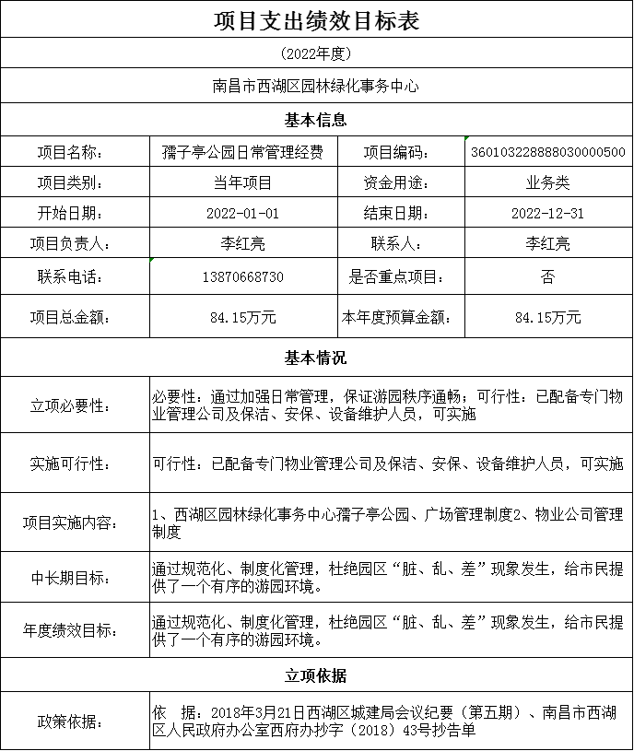

年度绩效目标
对孺子亭公园的花草树木、环境卫生、基础设施等进行日常管理养护，实施该项目以改善、美化公园绿化环境，给市民提供了一个有序的游园环境。
一级指标 | 二级指标 | 三级指标 | 指标值
产出指标 | 数量 | 公园水域管养 | =2.13万平方米
产出指标 | 数量 | 公园园路及绿化管养 | =0.88万平方米
产出指标 | 质量 | 公园保洁、安保人员在岗率 | =100%
产出指标 | 质量 | 设施设备完好率 | 100%
产出指标 | 时效 | 绿化补栽、杂草、脚芽清理完成 | 绿化补栽、杂草、脚芽清理完成100%
产出指标 | 时效 | 喷药灭虫完成 | =100%
产出指标 | 时效 | 刷白防虫、乔灌木修剪完成 | =100%
产出指标 | 时效 | 抗旱保湿完成 | =100%
产出指标 | 成本 | 总成本控制 | ≤年度资金总额
效益指标 | 经济效益 | 无（公益性） | =无
效益指标 | 社会效益 | 园内清洁畅通、河岸设施完整 | 园内清洁畅通、河岸设施完整
效益指标 | 生态效益 | 提升绿化品质 | 有效提升
效益指标 | 可持续影响 | 园内清洁畅通、达到环保要求 | 长效管理
满意度 | 满意度 | 市民满意度 | 95%

项目支出绩效目标表
(2022年度)
南昌市西湖区园林绿化事务中心
基本信息
项目名称： | 西湖区园林绿化 日常管护和摆花经费 | 项目编码： | 360103228888030000517
项目类别： | 当年项目 | 资金用途： | 业务类
开始日期： | 2022-01-01 | 结束日期： | 2022-12-31
项目负责人： | 雷建荣 | 联系人： | 雷建荣
联系电话： | 13732981175 | 是否重点项目： | 否
项目总金额： | 148.3万元 | 本年度预算金额： | 148.3万元
基本情况
立项必要性： | 必要性：通过养护，保证城区绿化植物存活率，车辆、行人出行通畅，南昌市政府办公厅洪府抄字（2013）189号、352号抄告单《2000年江西省城市园林绿地养护管理定额》
实施可行性： | 可行性：已配备专业绿化管养队伍，做好长效管理工作，可实施
项目实施内容： | 1、西湖区园林绿化事务中心公园、广场绿化管理制度2、西湖区园林绿化事务中心绿化养护安全生产操作指南
中长期目标： | 给西湖城区创造了良好的绿色氛围，提升城市功能品质，使全区绿化提升到一个新的高度。
年度绩效目标： | 给西湖城区创造了良好的绿色氛围，提升城市功能品质，使全区绿化提升到一个新的高度。
立项依据
政策依据： | 南昌市政府办公厅洪府抄字（2013）189号、352号抄告单《2000年江西省城市园林绿地养护管理定额》
其他依据：
需要说明的其他问题：

年度绩效目标
通过对西湖区的绿化进行日常管护和道路摆花，积极提升西湖区城市形象，提高城市生活品位为目的。充分发挥园林绿化的应有功效，改善百姓的宜居环境，打造幸福西湖，不断提升广大市民群众的获得感、幸福感。
一级指标 | 二级指标 | 三级指标 | 指标值
产出指标 | 数量 | 西湖区更换抚河中路136套花箱草花更换10次，换花及补花26万株。 | =26万株
产出指标 | 数量 | 城区绿化道路管养 | =22513.5㎡
产出指标 | 数量 | 里洲广场及周边50套花箱草花更换 | =61558㎡
产出指标 | 数量 | 城区机非隔离带、街头管养 | =179295.49㎡
产出指标 | 数量 | 里洲广场及周边绿化养护 | =7000㎡
产出指标 | 质量 | 绿化日常养护完成率 | =96%
产出指标 | 质量 | 苗木成活率 | =96%
产出指标 | 时效 | 1-3月绿化补栽、杂草、脚芽清理 | =100%
产出指标 | 时效 | 4-6月喷药灭虫 | =100%
产出指标 | 时效 | 7-9月抗旱保湿 | =100%
产出指标 | 时效 | 10-12月刷白防虫、乔灌木修剪 | =100%
产出指标 | 成本 | 总成本控制 | ≤年度资金总额
效益指标 | 经济效益 | 乔灌木缺株、死株造成的黄土裸露率 | 较去年减少50%
效益指标 | 社会效益 | 绿化养护区域内市民投诉率 | 较去年减少5%
效益指标 | 社会效益 | 增加就业人数 | =35人
效益指标 | 生态效益 | 提升绿化品质 | =100%
效益指标 | 可持续影响 | 管养持续时间 | =1年
满意度 | 满意度 | 市民满意度 | =95%

二、2022年“三公”经费预算情况说明
2022年西湖区园林绿化事务中心"三公"经费一般公共预算安排0万元，其中：
因公出国0万元,比上年增（减）0万元。
公务接待0万元,比上年增（减）0万元。
公务用车运行0万元,比上年增（减）0万元。
公务用车购置0万元,比上年增（减）0万元。
严格执行中央八项规定相关要求，控制公务接待费用开支。全年国内公务接待0 批，累计接待0人次，其中外事接待 0 批，累计接待0 人次。
第四部分 名词解释
一、收入科目
（一）财政拨款：指省级财政当年拨付的资金。
（二）事业收入：指事业单位开展专业业务活动及辅助活动取得的收入。
（三）事业单位经营收入：指事业单位在专业业务活动及辅助活动之外开展非独立核算经营活动取得的收入。
（四）其他收入：指除财政拨款、事业收入、事业单位经营收入等以外的各项收入。
（五）附属单位上缴收入：反映事业单位附属的独立核算单位按规定标准或比例缴纳的各项收入。包括附属的事业单位上缴的收入和附属的企业上缴的利润等。
（六）上级补助收入：反映事业单位从主管部门和上级单位取得的非财政补助收入。
（七）用事业基金弥补收支差额：填列事业单位用事业基金弥补2022年收支差额的数额。
（八）上年结转和结余：填列2021年全部结转和结余的资金数，包括当年结转结余资金和历年滚存结转结余资金。
二、支出科目
1、一般公共服务支出（类）财政事务（款）行政运行（项）：反映各级财政行政单位（包括实行公务员管理的事业单位）的基本支出。
2、一般公共服务支出（类）财政事务（款）一般行政管理事务（项）：反映各级财政行政单位（包括实行公务员管理的事业单位）未单独设置项级科目的其他项目支出。
3、一般公共服务支出（类）财政事务（款）财政国库业务（项）：反映财政部门用于财政国库集中收付业务方面的支出。
4、一般公共服务支出（类）财政事务（款）事业运行（项）：反映财政事业单位的基本支出。
5、一般公共服务支出（类）财政事务（款）其他财政事务支出（项）：反映财政事业单位其他财政事务方面的支出。
6、社会保障和就业支出（类）行政单位离退休（款）未归口管理的行政单位离退休（项）：反映未实行归口管理的行政单位（包括实行公务员管理的事业单位）开支的离退休经费。
7、社会保障和就业支出（类）行政单位离退休（款）机关事业单位基本养老保险缴费支出（项）：反映机关事业单位实施养老保险制度由单位缴纳的基本养老保险费支出。
8、社会保障和就业支出（类）行政单位离退休（款）机关事业单位职业年金缴费支出（项）：反映机关事业单位实施养老保险制度由单位实际缴纳的职业年金支出。
9、农林水支出（类）水利（款）其他水利支出（项）：反映除其他用于水利方面的支出。
10、住房保障支出（类）住房改革支出（款）住房公积金（项）：反映行政事业单位按人力资源和社会保障部、财政部规定的基本工资和津补贴以及规定比例为职工缴纳的住房公积金。
11、住房保障支出（类）住房改革支出（款）购房补贴（项）：反映按房改政策规定，行政事业单位向符合条件职工（含离退休人员）、军队（含武警）向转役复员离退休人员发放的用于购买住房的补贴。
附件：
1、部门收支预算总表
2、部门收入总表
3、部门支出总表
4、财政拨款收支总表
5、一般公共预算支出表
6、一般公共预算基本支出表
7、一般公共预算“三公”经费支出表
8、纳入预算管理的政府性基金收支预算表

